BLE配网用户使用手册

准备
- 硬件：BL602模块一个，Windows PC一台，装有配网app（app目录：Bouffalolab_BL602_Evaluation_Package\App_Demos\sdk_app_ble_sync\bleapp.apk）的安卓手机一台，USB转串口线一根。
- 软件：烧写工具，烧录的sdk_app_ble_sync.bin文件，路径：Bouffalolab_BL602_Evaluation_Package\App_Demos\sdk_app_ble_sync\build_out\sdk_app_ble_sync.bin，串口工具putty。（下载链接https://www.chiark.greenend.org.uk/~sgtatham/putty/latest.html）
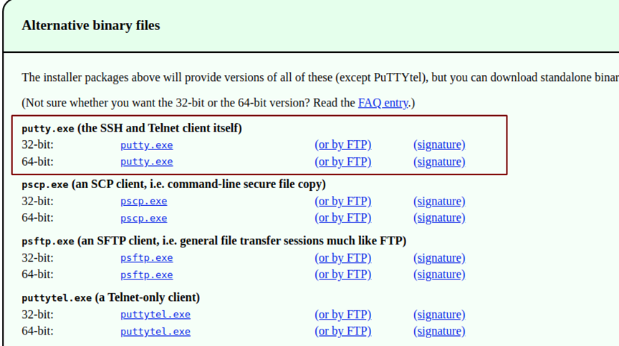
- Putty下载

烧录
将BL602模组用串口线与电脑连接，打开烧写工具Bouffalo Lab Dev Cube中的BLFlashEnv.exe，chip type选择BL602/604，打开后设置界面参数，配置完后，按住模组上的按键SW2不松，同时按一下按键SW1，松开SW1和SW2，点击烧录工具上的Creat&Download，配置及下载完成效果如下图所示：
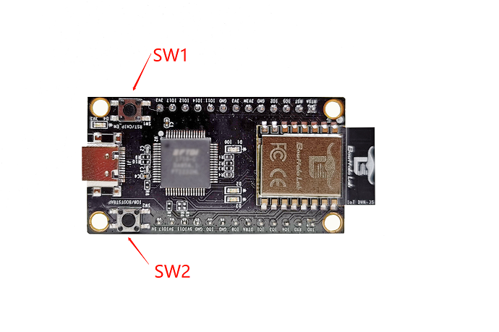
- 模组
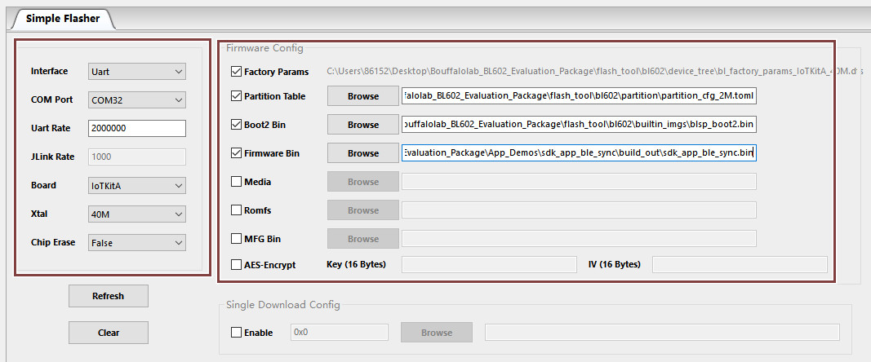
- 配置
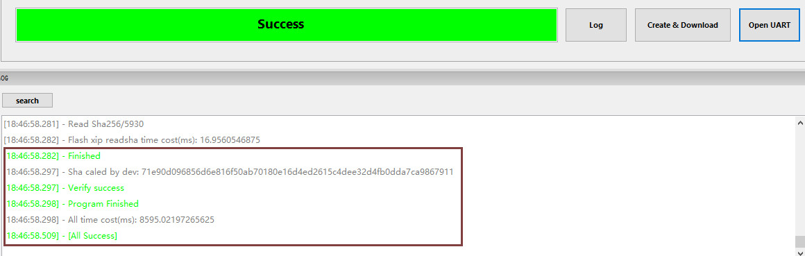
- 烧录成功

- putty配置：
打开putty工具，设置对应的端口号，波特率设定为2000000 bps，按一下按键SW1重新上电。
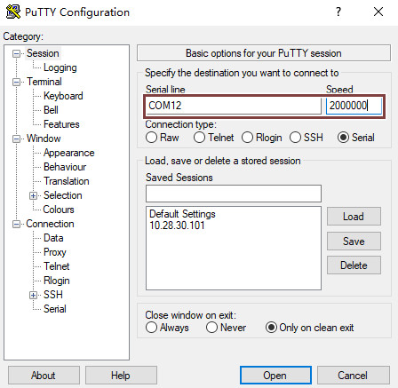
- Putty

App配网步骤
- 在putty中输入“reboot”命令重启模块，模块上电后会自动开启ble广播，等待手机APP连接配网，串口打印如下所示：
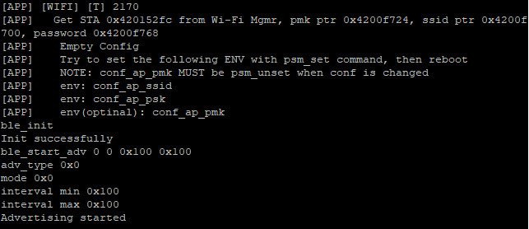
- 开启ble广播log
- 打开配网APP，APP自动搜索蓝牙设备（需手机蓝牙已开启)，搜索到设备名“BL602-BLE-DEV”；
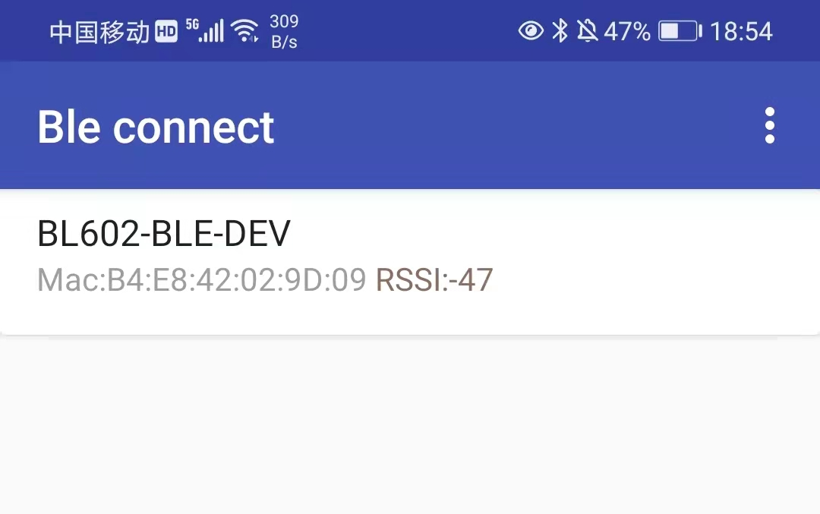
- 手机搜索到的蓝牙设备
- 点击该设备名，然后点击APP中的“连接”，APP会显示连接模块蓝牙的状态，串口中会打印设备连接成功的log；
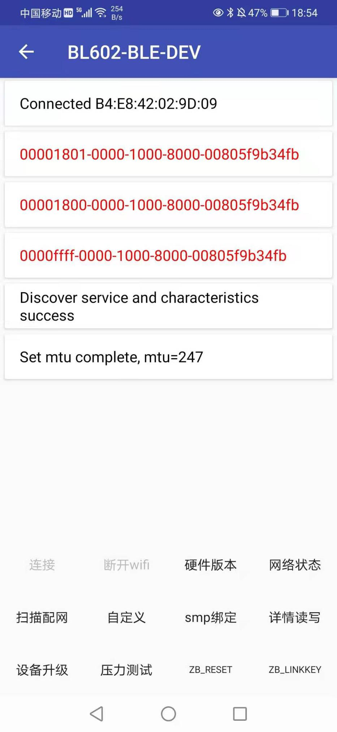
- APP显示的蓝牙状态
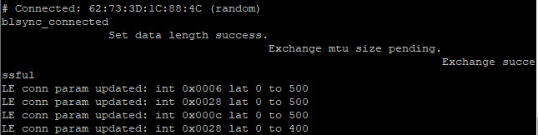
- 蓝牙连接成功log
- 点击“扫描配网”，等待数秒后APP会显示模块扫描到的WiFi设备列表，用户可以通过扫描出来的设备列表选择相应的WiFi进行连接，连接成功后页面红色字体部分为模块的WiFi相关信息，用户可以点击“断开wifi”选项使模块断开WiFi连接。
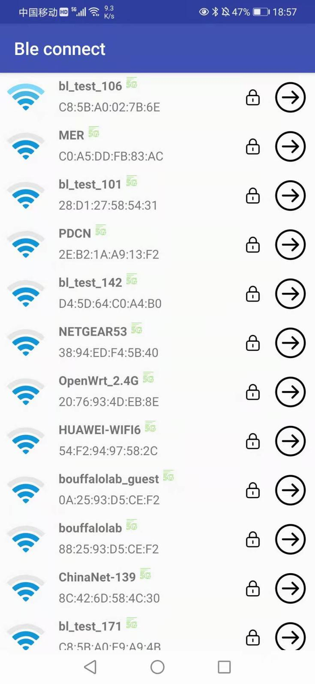
- APP显示模块扫描到的WiFi列表
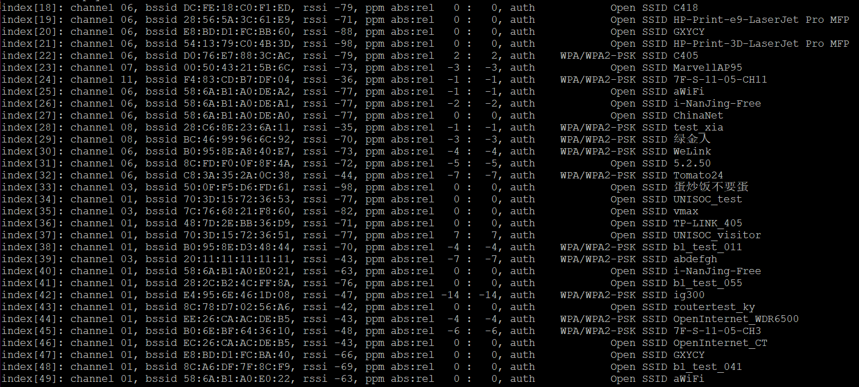
- 模块扫描的WiFi列表log
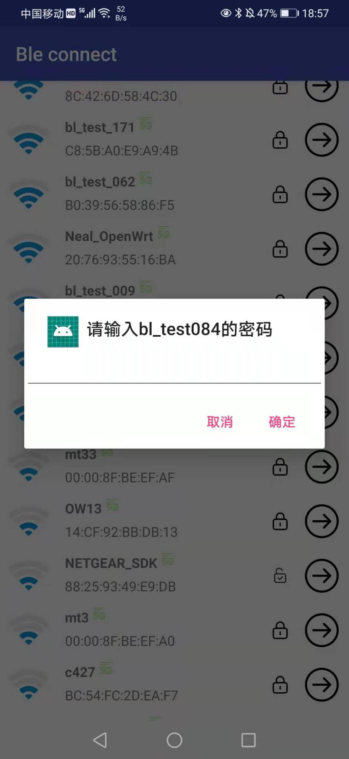
- 连接WiFi
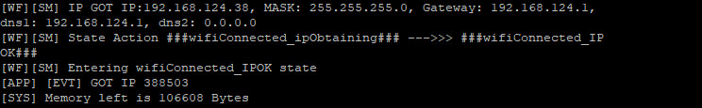
- 模块成功连接WiFi的log
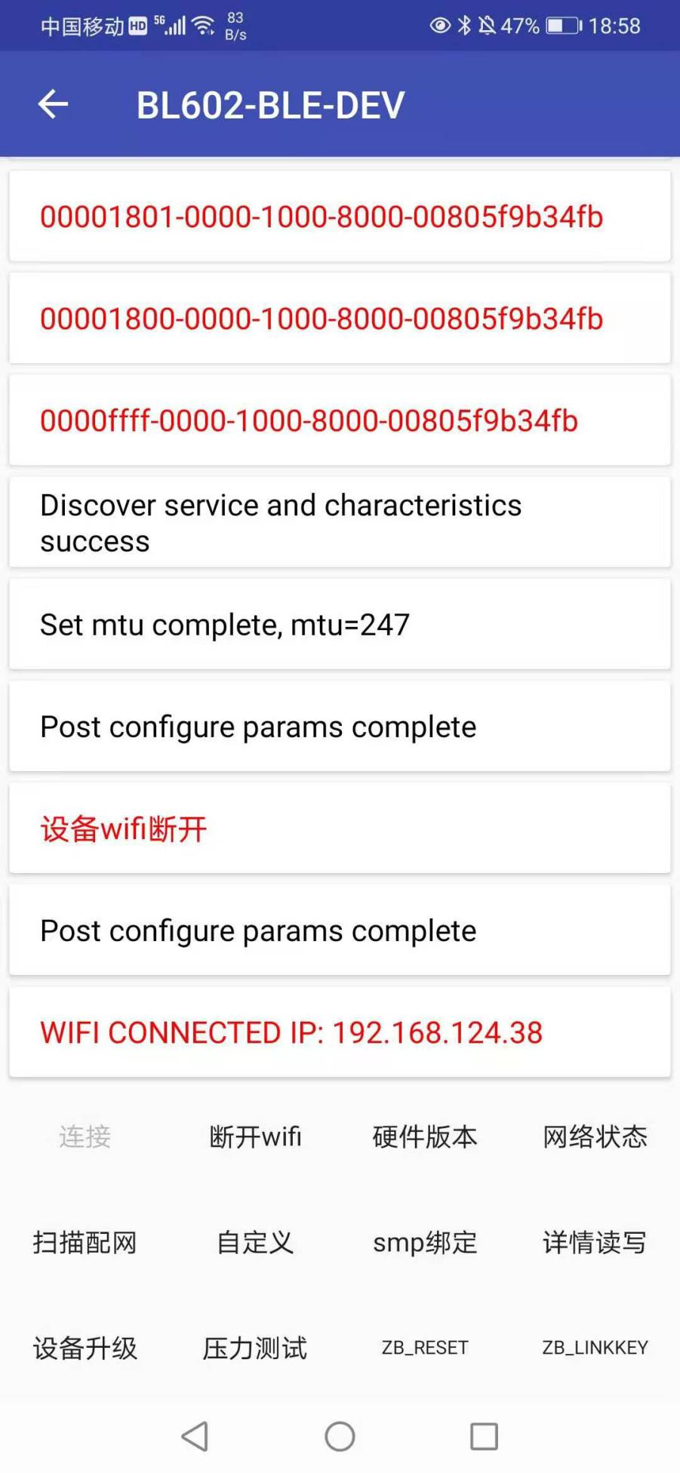
- APP显示WiFi连接成功
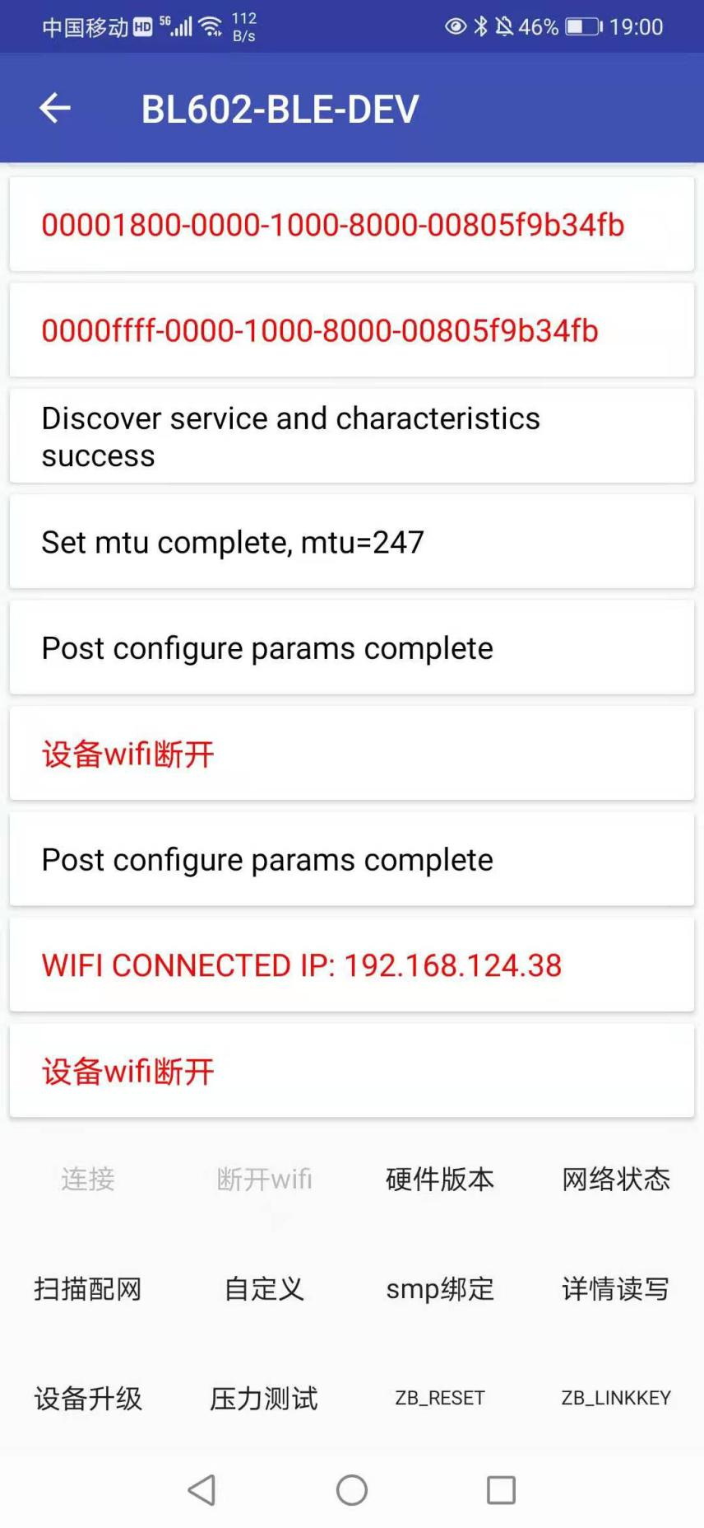
- 断开WiFi连接
- 模块断开WiFi连接log
- 当用户确定配网完成时，不需要再使用配网功能，可以使用“blsync_ble_stop”命令将其关闭，如需重新配网请重复步骤1-5。
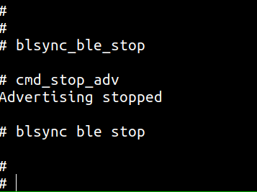

微信小程序配网步骤
- 在putty中输入“reboot”命令重启模块，模块上电运行会自动开启ble广播，串口打印如下所示：
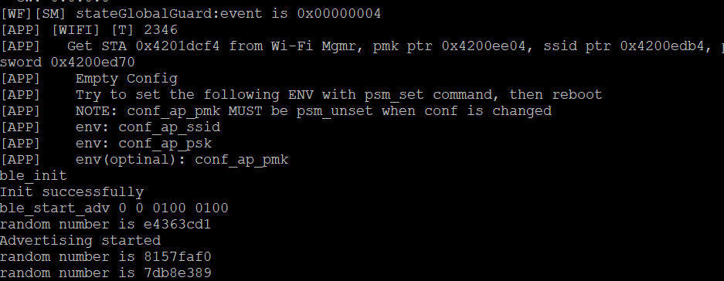
- 开启ble广播log
- 打开微信扫描下图二维码，点击“搜索”（需手机蓝牙已开启)，搜索到设备名“BL602-BLE-DEV”，点击“BL602-BLE-DEV”连接设备，连接成功后界面上出现操作WiFi相关的功能；

- 配网二维码
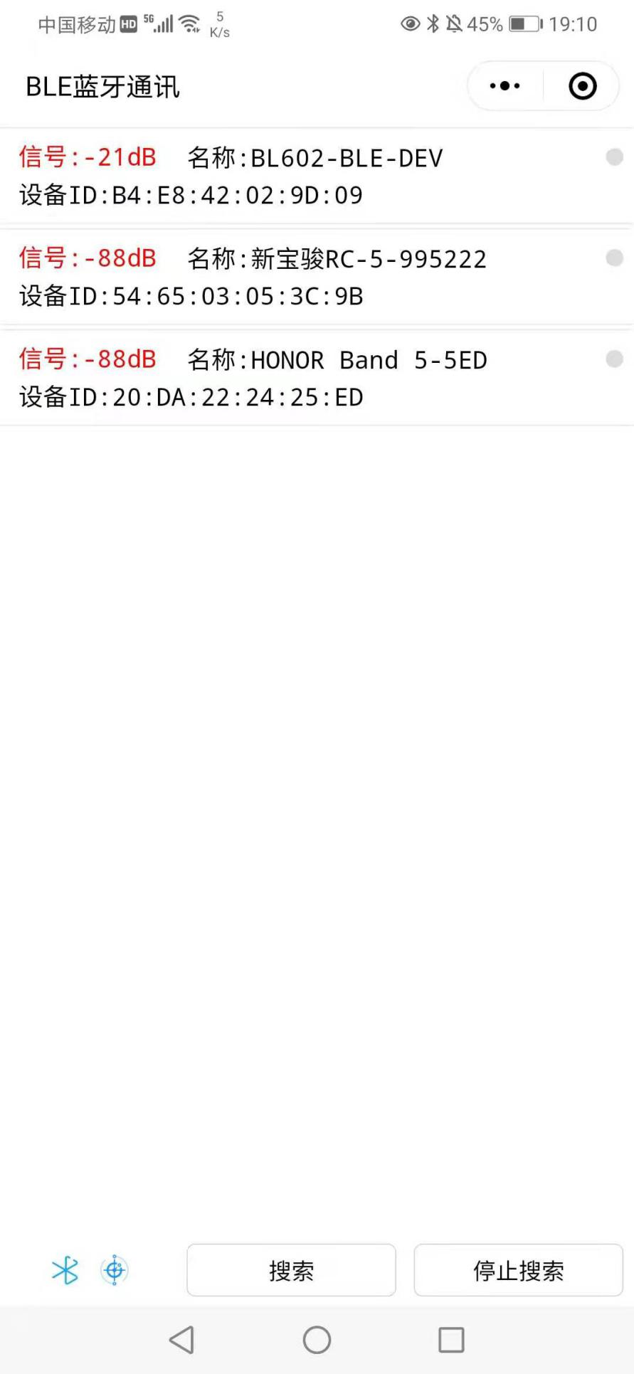
- 搜到的设备
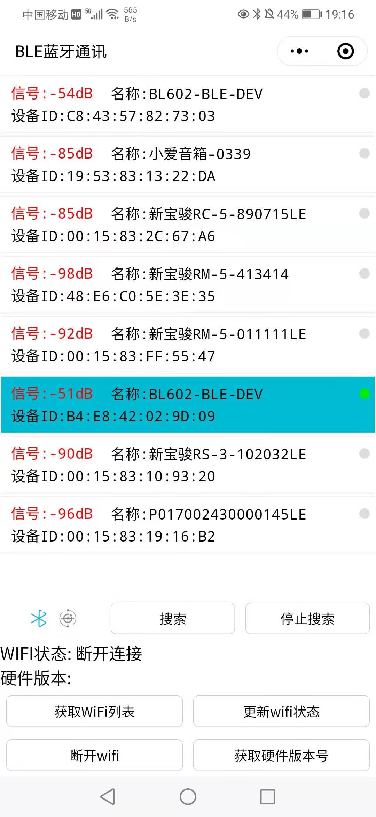
- 连接设备成功
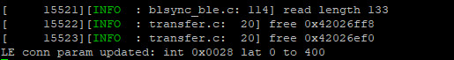
- 蓝牙连接成功log
- 点击小程序中的“获取WiFi列表”，小程序会回显获取到的WiFi列表，用户可以通过扫描出来的设备列表对需要配网的WiFi进行连接，点击需要连接的WiFi名称，接着在输入框输入WiFi密码，点击“发送密码”，即可连接WiFi；
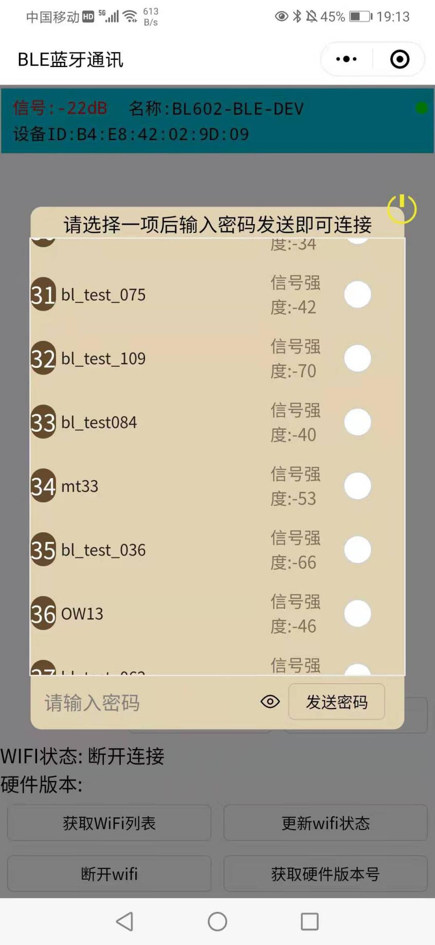
- 模块扫描到的WiFi列表
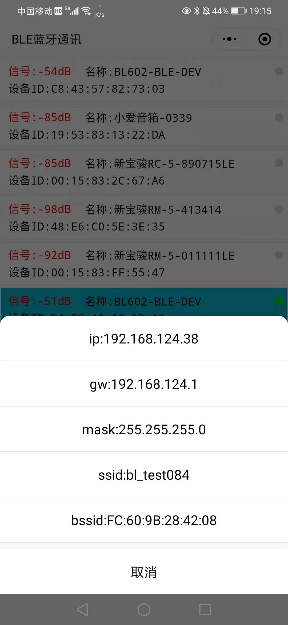
- 连接WiFi成功
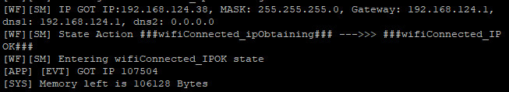
- 模块成功连接WiFi的log
- 点击小程序中的“更新WiFi状态”按钮，获取WiFi当前的连接状态；

- 更新WiFi连接状态
- 点击断开WiFi按钮，即可断开WiFi，再次点击”获取状态“按钮可以获取当前WiFi已经断开；

- 断开WiFi
- 模块断开WiFi连接log
- 当用户确定配网完成时，不需要再使用配网功能，可以使用“blsync_ble_stop”命令将其关闭，如需重新配网请重复步骤1-6。


